ZUBEHÖR VORRÜSTSET VSX

Erlau

Eigenschaften

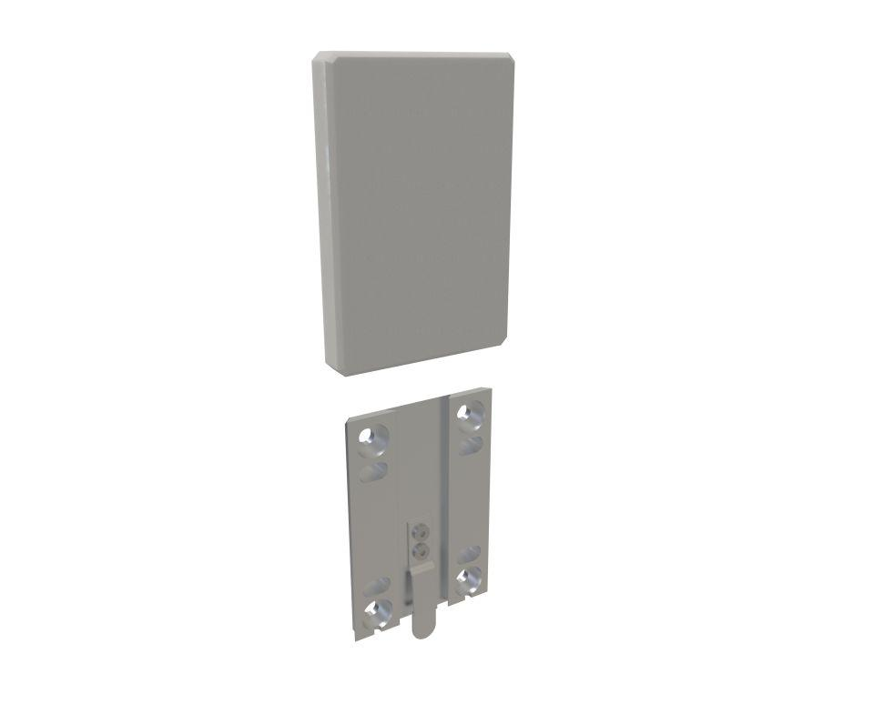

HAN:

5378801

Farbton

weiß

Form

rechteckig

Montageart

Wandaufbau-Montage (Aufputz), Wandbefestigung

Oberfläche

beschichtet, kunststoffbeschichtet

Typ Stützhilfe

Befestigungsmittel für Stützhilfen

Werkstoff

Aluminium

Breite (mm)

125,00

Höhe (mm)

184,00

Tiefe (mm)

20,00

Gewicht (kg)

1,10